

**SERON**

**Uma plataforma de eventos poliesportivos destinada ao desenvolvimento de atividades físicas visando o aumento da saúde pública regional.**

Integrantes:

Carlos Degasperi

Guilherme Afonso

Matheus Matias

Vinicius Nigra

Vitor Carvalho

Orientador:

Ricardo Akira Harada

Trabalho referente ao Projeto Interdisciplinar do 2º semestre do curso de Desenvolvimento de Software Multiplataforma desenvolvido na Faculdade de Tecnologia (FATEC) Araras nos componentes curriculares de Engenharia de Software II, Desenvolvimento WEB II e Banco de dados relacional.

**Araras-SP**

**2023**

**Sumário**

**1. Introdução 2**

1.1. Objetivo 2

1.2. Escopo 4

1.3. Definições, acrônimos e abreviações 5

1.4. Visão geral 5

**2. Descrição Geral 5**

2.1 Requisitos Funcionais 5

2.2. Diagramas 7

2.2.1. Diagrama de Atividade 7

2.2.2. Diagrama de Sequência 9

2.3. Requisitos de interface 10

2.4. Atributos de qualidade 13

2.5. Características dos usuários 14

2.6. Restrições 15

2.7. Suposições e dependências 15

**3. Ferramentas 16**

**4. Referências 17**

# Introdução

## 1.1. Objetivo

O Seron tem como principal meta a disseminação dos benefícios da atividade física e como ela pode ser realizada de maneira inclusiva.

A plataforma visa o desenvolvimento de eventos poliesportivos ministrados por estudantes e profissionais do esporte para a população local de forma gratuita, utilizando de espaços destinados à prática de esporte que estão ociosos, sendo eles em locais públicos ou privados mediante liberação da instituição administradora. Esse projeto busca contar com a colaboração da prefeitura de Araras do Estado de São Paulo em parceria com instituições de ensino superior como a faculdade Hermínio Ometto que possui um dos maiores pólos de desenvolvimento esportivo da região.

Ao fim do projeto esperamos a implementação da plataforma como projeto social instaurado na região na luta contra o sedentarismo e principalmente como ferramenta de ação na diminuição de doenças cardiovasculares e severas causadas pela falta de exercícios físicos no dia a dia.

Requisitos Funcionais:

* Gerenciamento de eventos (CRUD completo): O sistema deve permitir que os usuários criem, leiam, atualizem e excluam eventos poliesportivos. Isso inclui a capacidade de adicionar informações sobre o evento, como local, data, horário, atividades oferecidas, idade mínima dos participantes, etc.
* Gerenciamento de usuários: O sistema deve permitir que os usuários se cadastrem, acessem suas contas e atualizem suas informações. Além disso, deve haver diferentes perfis de usuários, incluindo colaboradores que podem ministrar os eventos.
* Aprovar e suspender usuários com perfil "colaborador": O sistema deve fornecer uma funcionalidade para os administradores aprovarem ou suspenderem usuários com perfil "colaborador". Isso garante que apenas pessoas qualificadas possam ministrar os eventos.

Requisitos Não Funcionais:

* Utilizar banco de dados em MySQL: O sistema deve ser desenvolvido usando um banco de dados MySQL para armazenar e gerenciar os dados relacionados aos eventos, usuários e outras informações relevantes.
* Poder ser utilizado em qualquer sistema operacional por se tratar de uma plataforma web: A plataforma deve ser acessível a partir de qualquer sistema operacional com suporte a navegadores web modernos, como Windows, macOS e Linux.
* Ser responsivo e com tempo de resposta inferior a 10 segundos: A interface do sistema deve ser responsiva, adaptando-se a diferentes dispositivos e tamanhos de tela. Além disso, o tempo de resposta do sistema deve ser inferior a 10 segundos para garantir uma experiência de usuário ágil.

Leitores do documento de especificação de requisitos:

O documento de especificação de requisitos é destinado a diferentes tipos de leitores, incluindo:

1. Clientes ou clientes potenciais: São os usuários finais do sistema, ou aqueles que solicitaram o desenvolvimento do projeto. Eles devem entender o que será entregue pelo sistema e como ele irá atender às suas necessidades.
2. Gerentes de projeto: São responsáveis pelo planejamento, organização e coordenação do projeto. Eles precisam compreender os requisitos para garantir que o projeto seja concluído com sucesso dentro das restrições de prazo, orçamento e escopo.
3. Analistas de sistemas: São profissionais responsáveis por analisar e compreender as necessidades dos usuários e traduzi-las em requisitos técnicos. Eles são responsáveis por escrever o documento de especificação de requisitos.
4. Designers e desenvolvedores: São os profissionais encarregados de criar a solução técnica. Eles utilizam o documento de especificação de requisitos como referência para a criação da arquitetura do sistema, o desenvolvimento do código e a implementação das funcionalidades.
5. Testadores: São responsáveis por verificar se o sistema atende aos requisitos estabelecidos. Eles utilizam o documento de especificação de requisitos para criar casos de teste e realizar os testes necessários para garantir a qualidade do sistema.
6. Outros stakeholders: Dependendo do projeto, outros stakeholders, como especialistas em negócios, reguladores ou consultores técnicos, podem ter interesse no documento de especificação de requisitos para avaliar a viabilidade e conformidade do sistema.

Em resumo, o documento de especificação de requisitos é destinado a todas as partes interessadas envolvidas no desenvolvimento do sistema, garantindo que todos tenham uma compreensão clara e consistente dos objetivos e requisitos do projeto.

## 1.2. Escopo

A plataforma Seron é um Sistema de Gerenciamento de Eventos (SGE), consiste em um ambiente destinado a manipulação de formulários de eventos interativos para todos os usuários do sistema.

O produto vai:

* Permitir o cadastro e gerenciamento de eventos poliesportivos, incluindo informações como local, data, horário, atividades oferecidas e número máximo de participantes.
* Possibilitar o cadastro e gerenciamento de usuários, com diferentes perfis, incluindo colaboradores responsáveis por ministrar os eventos.
* Oferecer funcionalidades para os administradores aprovarem ou suspenderem usuários com perfil "colaborador", garantindo a qualificação dos responsáveis pelos eventos.

O produto não vai:

* Realizar a reserva de espaços destinados à prática de esportes. Ele permite a indicação do local do evento, mas a liberação do espaço é responsabilidade da instituição administradora (pública ou privada).

A aplicação de software que está sendo especificada tem como objetivo auxiliar os usuários na realização de atividades físicas, visando combater a inatividade física e promover a saúde. Através da plataforma, os usuários poderão criar e participar de eventos relacionados a atividades físicas, como caminhadas, corridas, aulas de dança, treinamentos esportivos, entre outros.

A aplicação fornecerá recursos e funcionalidades para facilitar a organização e gestão desses eventos, permitindo que os usuários criem eventos, estabeleçam datas, horários e locais, definam a categoria e descrição da atividade.

Os benefícios dessa aplicação são diversos. Em primeiro lugar, ela visa combater a inatividade física, incentivando os usuários a se engajarem em atividades físicas regulares. Isso pode ajudar a melhorar a saúde geral dos usuários, reduzir o risco de doenças crônicas e promover o bem-estar físico e mental.

No desenvolvimento da aplicação, as metas são:

1. Criar uma interface intuitiva e fácil de usar, que permita aos usuários navegar pela plataforma, criar eventos e gerenciá-los de forma simples e acessível.
2. Implementar recursos de organização de eventos, como a definição de datas, horários, locais e categorias, para permitir que os usuários personalizem suas atividades de acordo com suas preferências.
3. Garantir a segurança e privacidade dos usuários, implementando medidas de proteção de dados pessoais e oferecendo opções de privacidade para informações compartilhadas na plataforma.
4. Contribuir para a redução de doenças crônicas, como diabetes, doenças cardiovasculares e obesidade, por meio da promoção da prática regular de exercícios físicos.

## 1.3. Definições, acrônimos e abreviações

* SGE: Sistema de Gerenciamento de Eventos
* PI: Projeto Interdisciplinar
* Fatec: Faculdade de Tecnologia
* CRUD: Create, Read, Update e Delete.

## 1.4. Visão geral

O restante da especificação da aplicação conterá: Requisitos Funcionais; Diagramas; Requisitos de interface; Atributos de qualidade; Características dos usuários; Restrições; Suposições e dependências.

# **2. Descrição Geral**

## **2.1 Requisitos Funcionais**

***Obrigatórios:***

1. Registro de usuário: Permite que novos usuários criem uma conta na plataforma Seron para acessar suas funcionalidades.
2. Login e autenticação: Permite que os usuários façam login com suas credenciais de conta para acessar a plataforma de forma segura.
3. Criação de eventos: Permite que os usuários criem eventos relacionados a atividades físicas, como corridas, caminhadas ou aulas de fitness.
4. Gerenciamento de eventos: Permite que os organizadores dos eventos gerenciem detalhes, participantes e atualizações dos eventos criados.
5. Pesquisa e visualização de eventos: Permite que os usuários pesquisem e visualizem eventos físicos disponíveis na plataforma com base em diferentes critérios, como localização, categoria ou data.
6. Inscrição em eventos: Permite que os usuários se inscrevam em eventos físicos de seu interesse.
7. Cancelamento de inscrição em eventos: Permite que os usuários cancelem sua participação em eventos físicos previamente inscritos.
8. Notificações de eventos: Envia notificações aos usuários sobre eventos próximos, atualizações e informações relevantes.
9. Perfil do usuário: Permite que os usuários criem e atualizem seus perfis, incluindo informações pessoais, preferências e histórico de atividades físicas.

***Desejáveis:***

1. Edição do perfil do usuário: Permite que os usuários editem suas informações de perfil existentes, como foto, descrição ou preferências.
2. Acompanhamento de desempenho e progresso: Permite que os usuários registrem e acompanhem seu desempenho e progresso em atividades físicas ao longo do tempo.
3. Histórico de eventos participados: Mantém um registro dos eventos físicos em que o usuário participou anteriormente.
4. Avaliação e feedback de eventos: Permite que os usuários avaliem e forneçam feedback sobre os eventos físicos em que participaram.
5. Recomendações personalizadas de eventos: Oferece recomendações de eventos físicos com base nas preferências e histórico de atividades do usuário.
6. Interação com outros usuários: Permite que os usuários interajam, se conectem e compartilhem experiências com outros participantes e organizadores de eventos.
7. Compartilhamento de eventos em redes sociais: Permite que os usuários compartilhem detalhes de eventos em suas redes sociais, convidando amigos e incentivando a participação.

***Opcionais:***

1. Estatísticas e métricas de atividades físicas: Fornece estatísticas e métricas relacionadas às atividades físicas realizadas pelos usuários, como distância percorrida, calorias queimadas, entre outros.
2. Integração com aplicativos de saúde e fitness: Permite a integração com aplicativos de terceiros relacionados à saúde e fitness, facilitando o compartilhamento de informações e o acompanhamento geral do bem-estar.
3. Suporte para grupos de treinamento: Oferece recursos especiais para grupos de treinamento, como a criação de eventos exclusivos para membros de um grupo específico.

## 2.2. Diagramas

## 2.2.1. Diagrama de Atividade

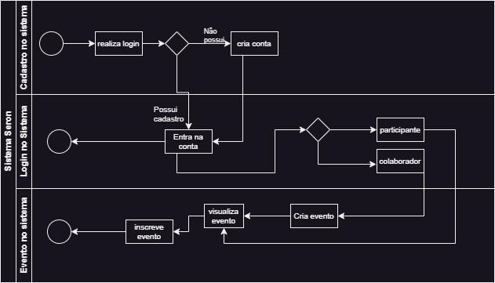

Um diagrama de atividades UML é uma representação gráfica que descreve o fluxo de atividades em um processo ou função. Ele ilustra as etapas sequenciais, as decisões, os pontos de ramificação e as atividades concorrentes, fornecendo uma visão geral clara do comportamento do sistema. No diagrama de atividades acima estão as ordens das ações, os pontos de decisão e as condições que afetam o fluxo do processo, facilitando a compreensão e a análise das interações complexas.

1. **Realizar login:** o usuário é solicitado a fazer login no sistema. Se o usuário não tiver uma conta, ele será redirecionado para a etapa de "criar conta". Se o usuário tiver uma conta, ele será redirecionado para a etapa de "entrar na conta".
2. **Criar conta:** o usuário pode criar uma nova conta no sistema. Os detalhes do usuário, como nome, e-mail e senha,perfil do usuário, podem ser solicitados durante o processo de criação da conta.
3. **Entrar na conta:** o usuário acessa sua conta existente no sistema.
4. **Tomada de decisão - Colaborador ou Participante:** o sistema analisa o tipo de usuário (colaborador ou participante) com base em informações internas. Dependendo do tipo de usuário, diferentes opções de funcionalidades serão apresentadas.
5. **Criar evento (apenas para colaboradores):** os colaboradores têm a opção de criar um novo evento. Eles podem fornecer detalhes como título, descrição, data, local, etc., durante o processo de criação do evento.
6. **Visualizar eventos (para ambos - colaborador e participante):** tanto os colaboradores quanto os participantes podem visualizar os eventos disponíveis. A lista de eventos criados pelos colaboradores será exibida.
7. **Inscrever-se em evento:** tanto os colaboradores quanto os participantes podem se inscrever em eventos disponíveis. Eles podem selecionar um evento específico e se inscrever para participar.

## 2.2.2. Diagrama de Sequência

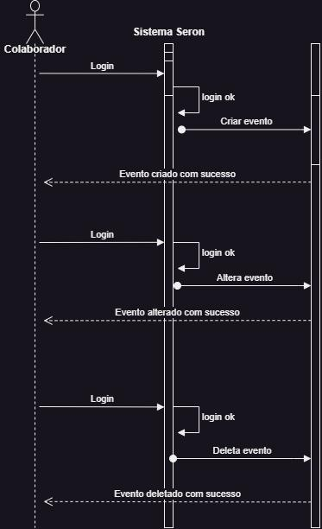

Um diagrama de sequência UML é uma representação gráfica que mostra a interação entre objetos em um sistema ao longo do tempo. Ele ilustra a troca de mensagens entre os objetos, indicando a ordem das chamadas de método e as respostas correspondentes. O diagrama de sequência ajuda a visualizar o fluxo de controle e as interações entre os objetos, permitindo analisar o comportamento dinâmico do sistema de forma clara e concisa.

**Fluxo específico do colaborador:**

1. **Criar evento:** o colaborador, após fazer login e ser verificado como colaborador, pode criar um novo evento. Os detalhes do evento, como título, descrição, data, local, etc., podem ser fornecidos durante o processo de criação do evento.
2. **Alterar evento:** o colaborador, após fazer login e ser verificado como colaborador, pode acessar a opção de alterar um evento existente. Ele pode selecionar o evento que deseja alterar e fornecer as informações atualizadas, como título, descrição, data, local, etc.
3. **Deletar evento:** o colaborador, após fazer login e ser verificado como colaborador, pode acessar a opção de deletar um evento existente. Ele pode selecionar o evento que deseja deletar e confirmar a exclusão.
4. **Retornar feedback para o colaborador:** após a criação, alteração ou exclusão de um evento, o sistema pode exibir uma mensagem de sucesso correspondente, como "Evento criado com sucesso", "Evento alterado com sucesso" ou "Evento deletado com sucesso".

## **2.**3**. Requisitos de interface**

Os requisitos de interface para o Seron incluem as seguintes telas:

1. Tela de cadastro de usuário com perfil participante: Permite que o usuário insira seus dados pessoais, como nome, email, data de nascimento, senha e confirmação de senha, para se cadastrar na plataforma como participante.

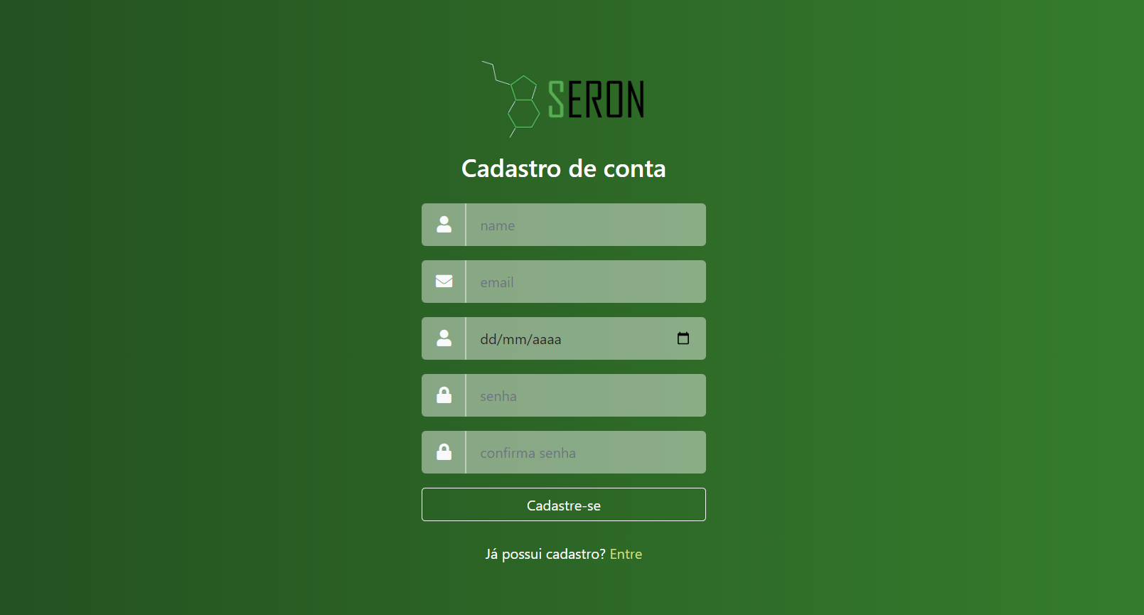

1. Tela de cadastro de usuário com perfil colaborador: Permite que o usuário insira seus dados pessoais, como nome, email, CPF, senha e confirmação de senha, para se cadastrar na plataforma como colaborador.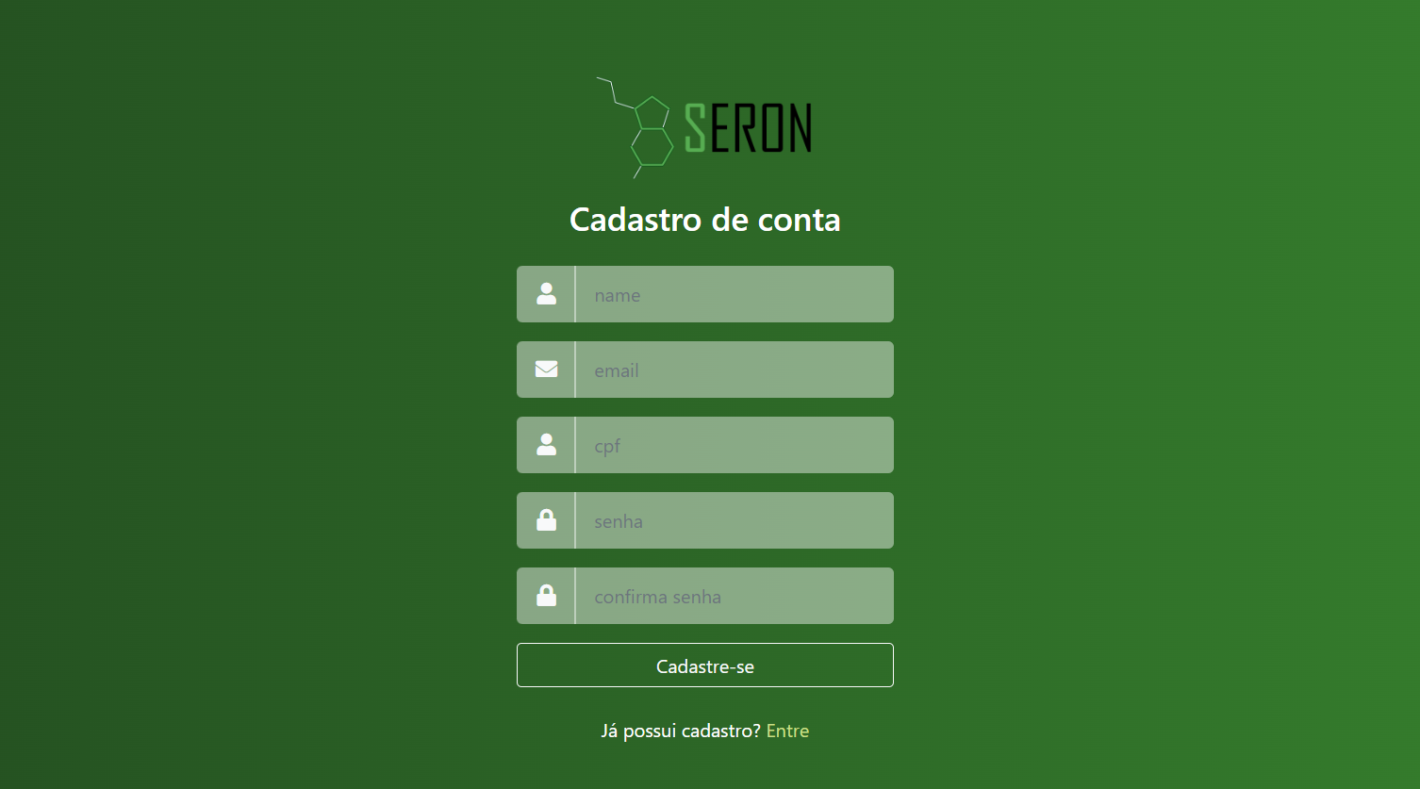
2. Tela de login de usuário: Permite que o usuário faça o login no sistema fornecendo seu email, senha e selecionando o perfil desejado.

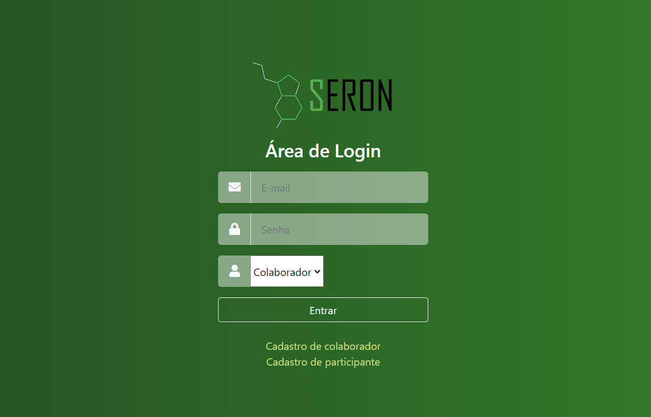

1. Tela de cadastro de eventos: Permite que o usuário colaborador crie um novo evento, inserindo informações como data, hora, local, esporte e idade mínima. A criação do evento é condicionada à aprovação do usuário administrador.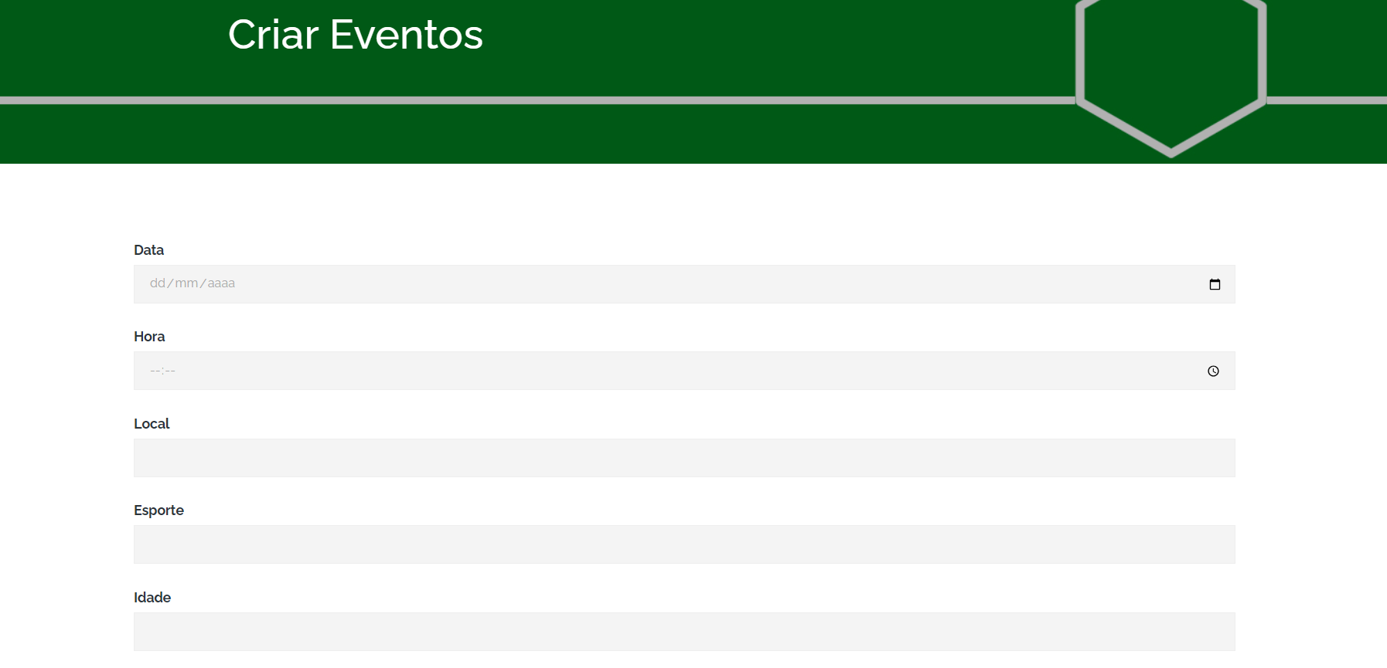
2. Tela de edição dos eventos criados: Permite que o usuário colaborador faça edições nos dados do evento que ele criou previamente.

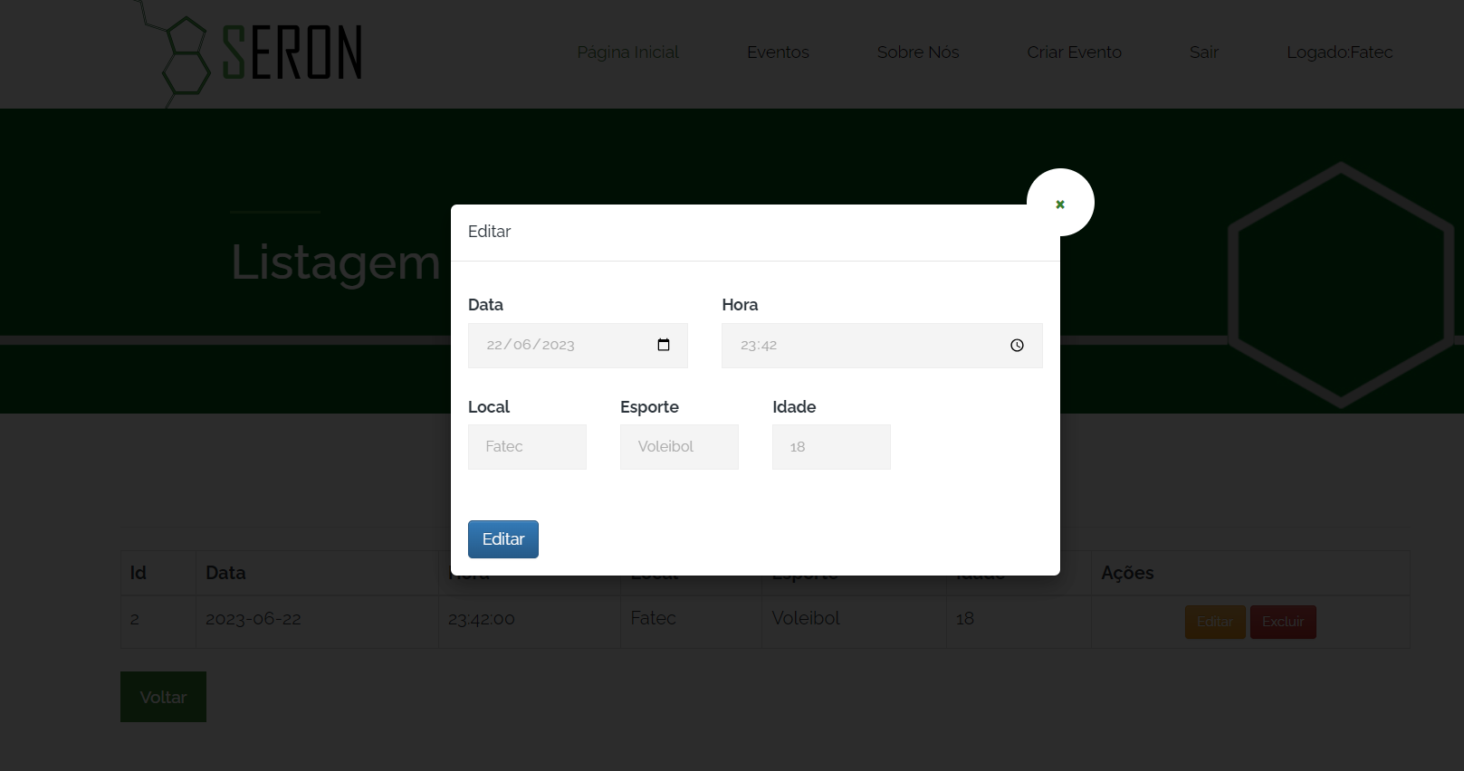

1. Tela de edição do perfil de usuário: Permite que todos os usuários realizem a edição de seus dados pessoais, independentemente do perfil, como nome, email, senha, etc.

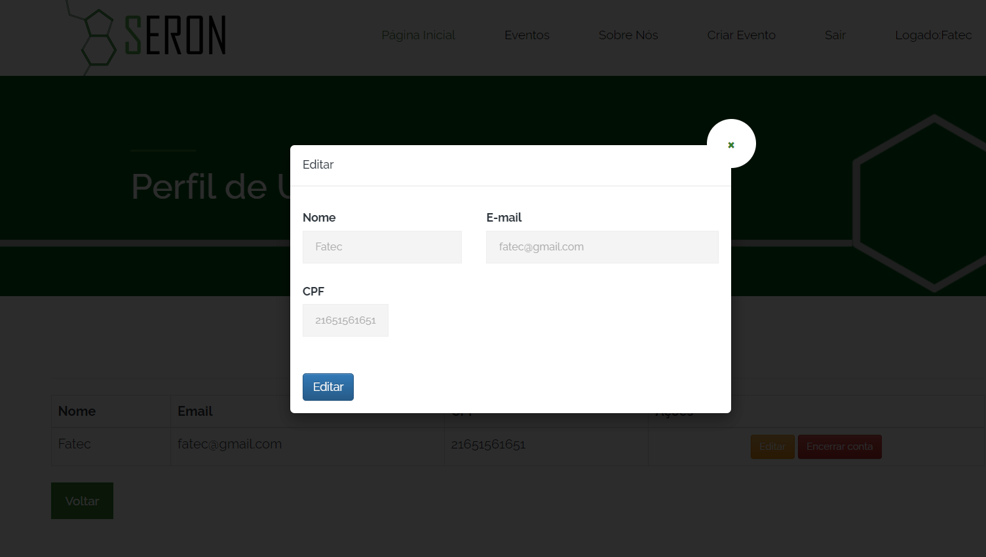

Essas telas são essenciais para a interação dos usuários com a plataforma Seron, fornecendo as funcionalidades necessárias para o cadastro, login, criação e edição de eventos, além da edição do perfil de usuário.

## **2.**4**. Atributos de qualidade**

* Funcionalidade: A plataforma deve oferecer um conjunto abrangente de funcionalidades para o acompanhamento e registro de atividades físicas, criação de eventos, interação entre usuários, entre outros recursos específicos para o contexto das atividades físicas.
* Confiabilidade: A plataforma deve ser confiável, garantindo que as informações e dados dos usuários sejam armazenados e processados de forma segura e precisa. Também é importante que o sistema esteja disponível de maneira consistente, minimizando interrupções e falhas.
* Usabilidade: A plataforma deve ser fácil de usar e ter uma interface intuitiva, permitindo que os usuários interajam facilmente com as funcionalidades disponíveis. A navegação deve ser clara, as informações devem ser apresentadas de forma organizada e as ações devem ser executadas de maneira simples e eficiente.
* Eficiência: A plataforma deve ser eficiente em termos de recursos, garantindo um processamento rápido e um tempo de resposta ágil. Isso inclui otimizar o desempenho do sistema, minimizando o tempo de carregamento de páginas, consultas a banco de dados e outras operações relevantes.
* Manutenibilidade: A plataforma deve ser projetada de forma a facilitar a manutenção e atualização do software. Isso envolve ter um código limpo e bem documentado, facilitando a identificação e correção de problemas, além de permitir a incorporação de novas funcionalidades de forma modular e sem impactar negativamente outras partes do sistema.
* Portabilidade: A plataforma deve ser projetada para ser facilmente adaptada e executada em diferentes ambientes e dispositivos. Isso inclui garantir que o software seja compatível com diferentes sistemas operacionais, navegadores e tamanhos de tela, para que os usuários possam acessar e utilizar a plataforma em diferentes dispositivos, como smartphones, tablets e computadores.

## **2.**5**. Características dos usuários**

As características gerais dos usuários do Seron são:

1. Participante: São usuários que possuem acesso à plataforma e podem visualizar todos os produtos e eventos disponíveis. Eles podem se inscrever nos eventos de seu interesse, desde que atendam à idade mínima exigida. Não há requisitos específicos de nível educacional, experiência ou conhecimentos técnicos para esse perfil.
2. Colaborador: Além de ter acesso aos mesmos recursos que o participante, os colaboradores também podem criar eventos, mas suas criações precisam ser aprovadas por um usuário administrador. Para esse perfil, é desejável que tenham formação ou estejam cursando cursos relacionados à educação física ou medicina do esporte. Não é necessária experiência prévia ou conhecimentos técnicos específicos.
3. Administrador: São usuários com acesso restrito, normalmente pertencentes à equipe de desenvolvimento da plataforma. Eles têm a capacidade de aprovar ou revogar acesso dos usuários com perfil "colaborador". Não há requisitos específicos de formação, experiência ou conhecimentos técnicos para esse perfil, além do acesso restrito aos desenvolvedores.

Todos os perfis têm a capacidade de se inscrever em eventos e visualizar as informações disponíveis. No entanto, apenas os colaboradores podem criar eventos, com aprovação, e fazer edições nos dados do evento, se necessário.

## **2.**6**. Restrições**

As restrições impostas pela aplicação Seron são:

1. Padrões e Ferramentas: A aplicação requer o uso do XAMPP, que inclui o módulo Apache para hospedagem e o MySQL para acesso ao banco de dados.
2. Linguagens de Implementação: A aplicação utiliza as seguintes linguagens para seu desenvolvimento: HTML/CSS para a criação do front-end, PHP para o back-end, e JavaScript para funcionalidades adicionais.
3. Ambientes Operacionais: A aplicação é executada em um ambiente que suporta o XAMPP e os requisitos das linguagens mencionadas (HTML/CSS, PHP e JavaScript).
4. Limites de Recursos: A aplicação utiliza o banco de dados MySQL para armazenar e gerenciar os dados gerados pelo sistema, incluindo eventos e informações dos usuários. Os recursos disponíveis para o banco de dados, como espaço de armazenamento e velocidade de processamento, podem impor limites na quantidade de dados e na performance do sistema.

## **2.**7**. Suposições e dependências**

As suposições e dependências do projeto do sistema Seron são as seguintes:

* Disponibilidade do XAMPP: É assumido que o ambiente XAMPP estará disponível e configurado corretamente para a hospedagem do módulo Apache e do banco de dados MySQL.
* Suporte às linguagens de implementação: É assumido que o sistema operacional no qual a aplicação será executada suportará as linguagens de implementação utilizadas (HTML/CSS, PHP e JavaScript) e suas versões compatíveis.
* Acesso à Internet: É assumido que os usuários do Seron terão acesso à internet para poderem interagir com a plataforma, acessar eventos, criar e modificar conteúdos.
* Manutenção e atualização do ambiente: É assumido que o ambiente operacional e as ferramentas utilizadas, como XAMPP e suas versões específicas, serão mantidos e atualizados conforme necessário para garantir o funcionamento adequado da aplicação.
* Compatibilidade com navegadores: É assumido que a aplicação será compatível com os principais navegadores da web, como Chrome, Firefox, Safari e Edge, em suas versões mais recentes.
* Disponibilidade de recursos de hardware: É assumido que os recursos de hardware, como capacidade de armazenamento, memória e poder de processamento, serão adequados para suportar a execução da aplicação e o acesso simultâneo de vários usuários.
* Mudanças na legislação: É assumido que as regras e regulamentos relacionados à privacidade, proteção de dados e segurança podem sofrer alterações e requerer adaptações na aplicação para cumprimento das novas exigências.

É importante ressaltar que essas suposições e dependências podem influenciar os requisitos do sistema e, caso não sejam atendidas, podem exigir ajustes ou modificações na especificação.

# 3**. Ferramentas**

As ferramentas utilizadas para o desenvolvimento da aplicação são:

1. XAMPP: É uma ferramenta que fornece um ambiente de desenvolvimento web, incluindo o servidor Apache, banco de dados MySQL e suporte para PHP. O XAMPP permite hospedar a aplicação web e o banco de dados necessários para o funcionamento do sistema.
2. HTML/CSS: São linguagens de marcação e estilização utilizadas para a criação de páginas web. O HTML é responsável pela estruturação e organização do conteúdo, enquanto o CSS é utilizado para definir o estilo e a aparência visual do site.
3. PHP: É uma linguagem de programação amplamente utilizada para o desenvolvimento de aplicações web. No caso do Seron, o PHP é utilizado para a implementação do backend, criando classes, funções e validando o acesso dos usuários, além de realizar a interação com o banco de dados MySQL.
4. JavaScript: É uma linguagem de programação de alto nível que adiciona interatividade e dinamismo às páginas web. No Seron, o JavaScript é utilizado para adicionar funcionalidades como alertas e outras características que requerem a manipulação do lado do cliente.
5. MySQL: É um sistema de gerenciamento de banco de dados relacional. No Seron, o MySQL é utilizado para armazenar e gerenciar os dados gerados pela plataforma, permitindo a criação de consultas, filtros e a visualização de eventos pelos usuários.

# 4**. Referências**

* Research, Society and Development — A relevância da atividade física e exercício físico em tempos pandêmicos: Um olhar para a saúde e qualidade de vida. v. 10, n. 4, eXX, 2021 (CC BY 4.0), 2021.
* ZAMAI, Carlos e col. - Atividade Física na Promoção da Saúde e da Qualidade de Vida: Contribuições do Programa Mexa-se Unicamp. Capítulo 19, 2016.
* Fédération Internationale de Médecine Sportive - O exercício físico: um fator importante para a saúde. Rev Bras Med Esport Vol. 3, Nº 3 – Jul/Set, 1997.
* GUALANO, Bruno e TINUCCI, Taís, Rev. bras. Educ. Fís. Esporte, São Paulo, v.25, p.37-43, dez. 2011 N. esp. • 43